Міністерство освіти і науки України

Національний університет «Львівська політехніка»

Кафедра систем штучного інтелекту

**Звіт**

**про виконання лабораторних та практичних робіт блоку № 3**

На тему:  «Цикли. Вкладені Цикли. Завершення виконання циклів. Функції. Простір імен. Перевантаження функцій. Функції з змінною кількістю параметрів (еліпсис). Рекурсія. Вбудовані функції.»

***з дисципліни:*** «Основи програмування»

до:

ВНС Лабораторної Роботи № 2

ВНС Лабораторної Роботи № 3

ВНС Лабораторної Роботи № 7

Практичних Робіт до блоку № 3

**Виконав(ла):**

Студент(ка) групи ШІ-12

Соснило Богдан Тарасович

Львів 2024

**Тема роботи:**Вивчення циклів, різних їх типів і способів використання кожного;

знайомство з функціями, принципами їх створення та застосування;

розгляд концепції перевантаження функцій та використання цього підходу в програмуванні; ознайомлення з функціями зі змінною кількістю параметрів

**Мета роботи:** Навчитися застосовувати прості й вкладені цикли: розібратися, як їх запускати, виконувати потрібні дії всередині циклів і завершувати їх у потрібний момент. Засвоїти використання різних типів функцій: звичайних, перевантажених, а також функцій із довільною кількістю параметрів. Навчитися правильно викликати функції та розуміти, як вони працюють у програмі.

**Теоретичні відомості**

1. Цикли

<https://itproger.com/ua/course/cpp/6>

<https://acode.com.ua/urok-72-tsykl-for/>

<https://acode.com.ua/urok-70-tsykl-while/>

<https://acode.com.ua/urok-71-tsykl-do-while/>

2. Функції

<https://acode.com.ua/urok-15-funktsiyi-i-operator-return/>

<https://acode.com.ua/urok-108-perevantazhennya-funktsij/>

<https://studfile.net/preview/5206428/page:2/>

<https://acode.com.ua/urok-107-vbudovani-funktsiyi/>

<https://acode.com.ua/urok-102-parametry-i-argumenty-funktsij/>

**Виконання роботи**

Task 2 - Requirements management (understand tasks) and design activities (draw flow diagrams and estimate tasks 3-7)

Блоксхеми зайняли у мене приблизно 2 години

1) VNS Lab 2

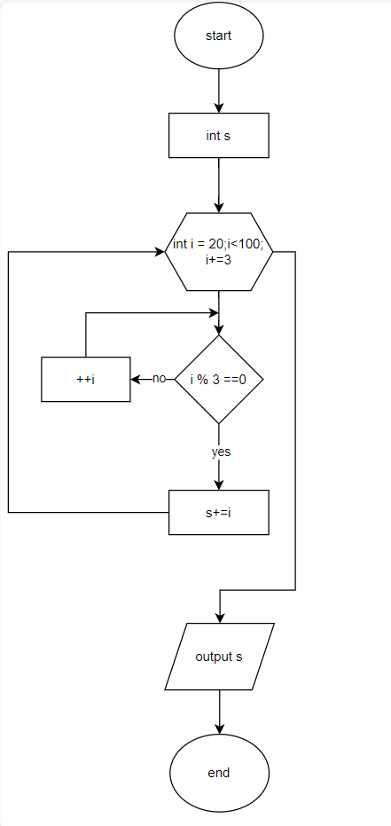

2) VNS Lab 3

1 частина блоксхеми 2 частина блоксхеми

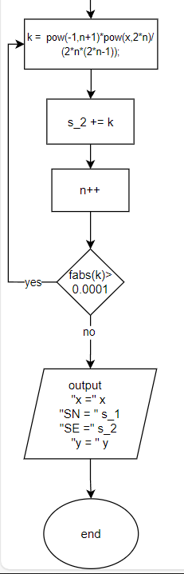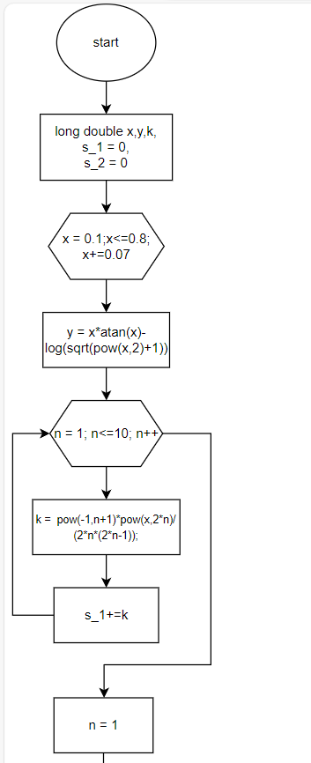

3) VNS Lab 7 Task 1

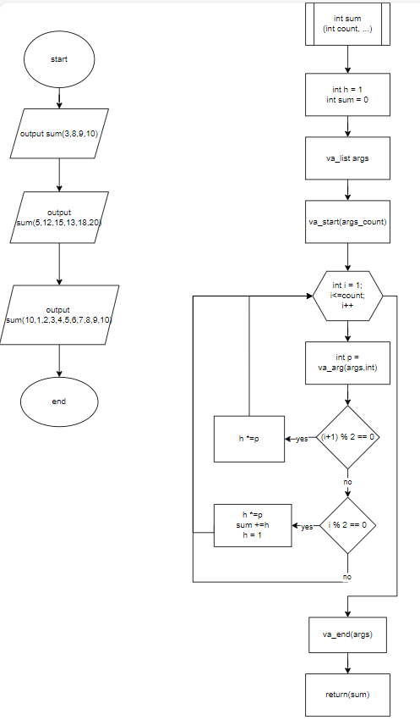

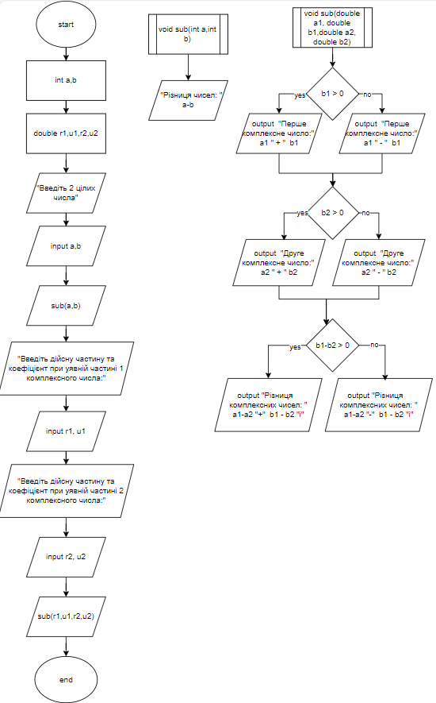4) VNS Lab 7 Task 2

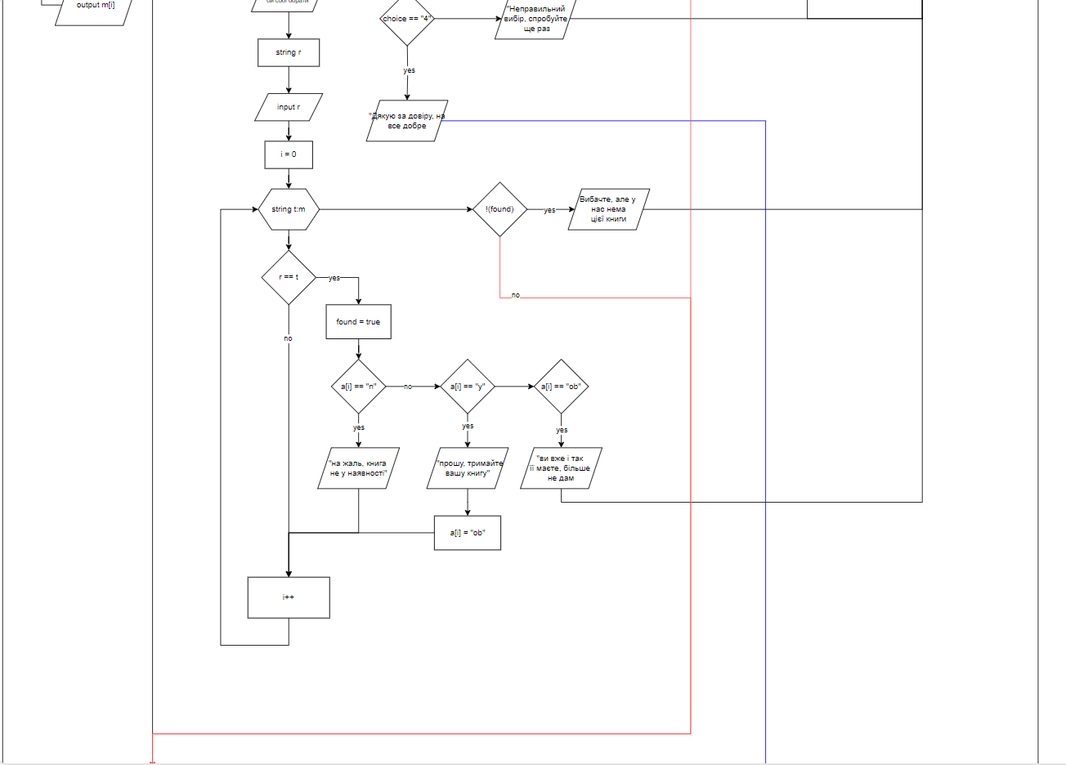5) Class Practice Work

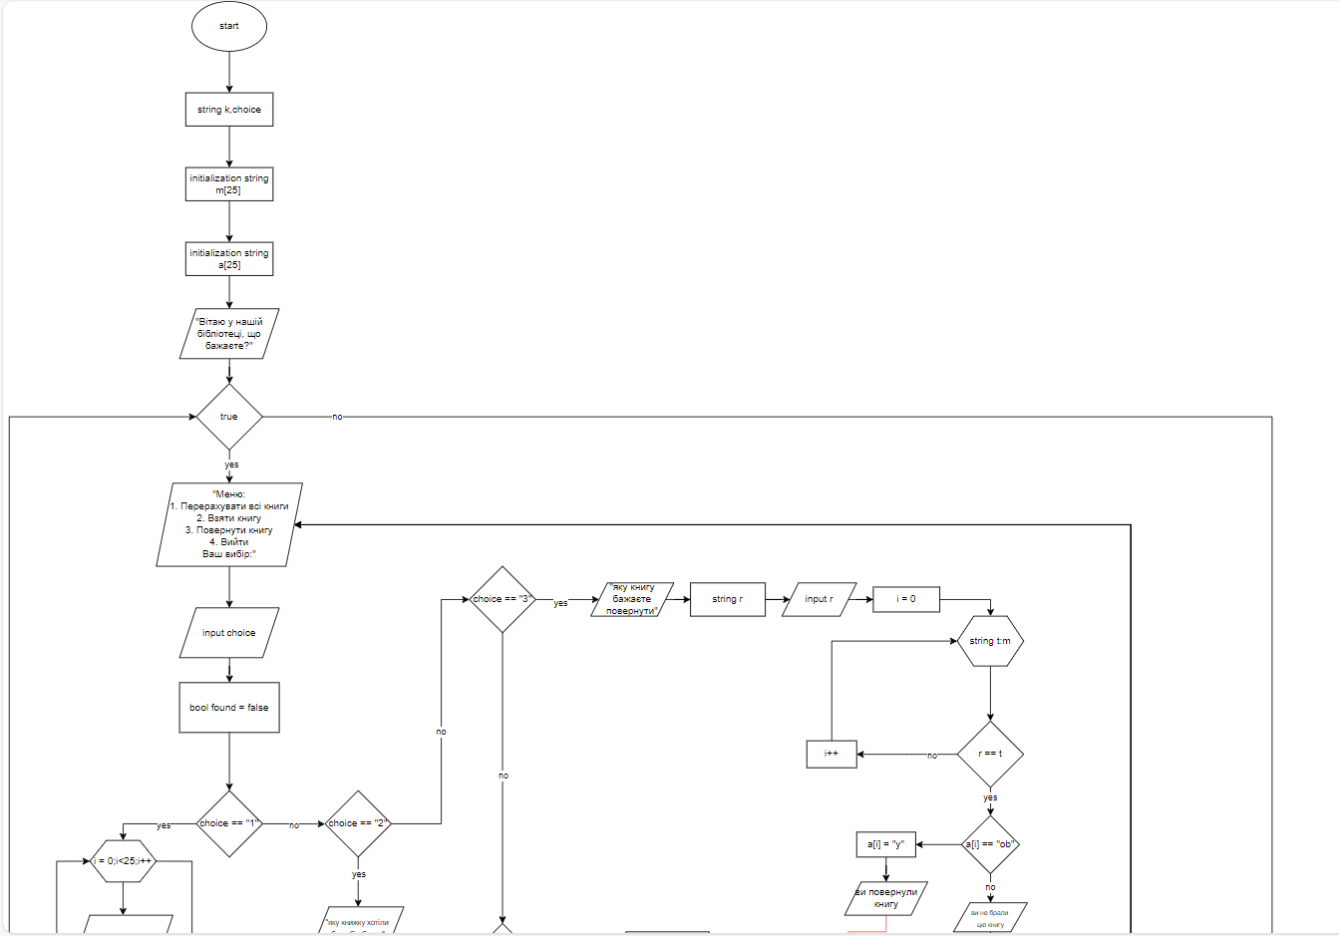

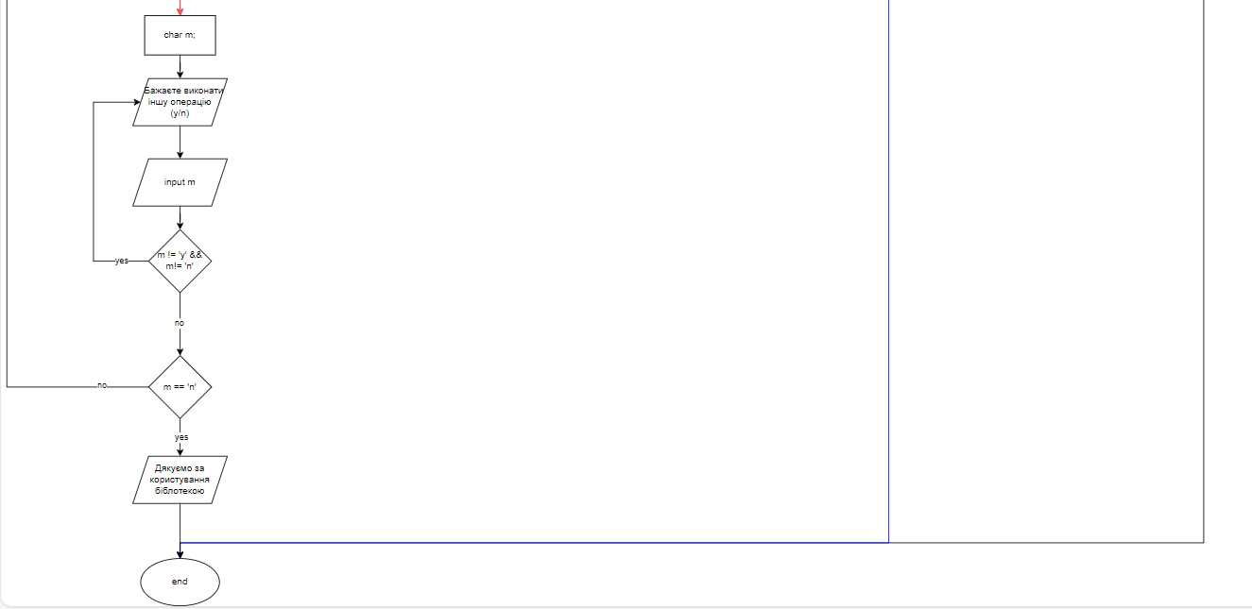

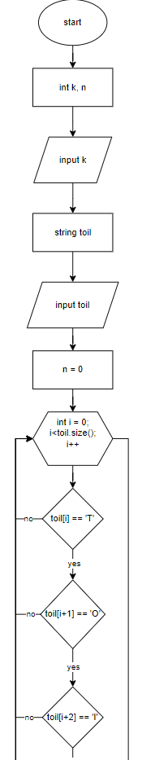6) Self algotester task

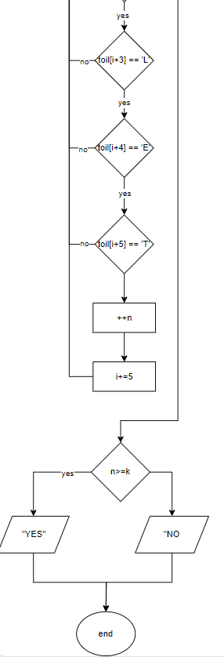 1 частина 2 частина

Task 3 – Lab# programming: VNS Lab 2

Зайняло в мене 15 хв.

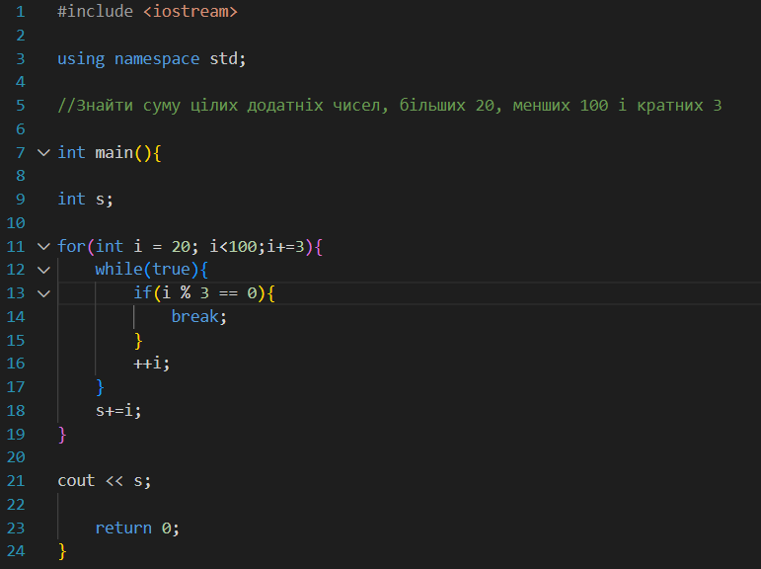



Task 4 - Lab# programming: VNS Lab 3 (Зайняло у мене 30 хв)

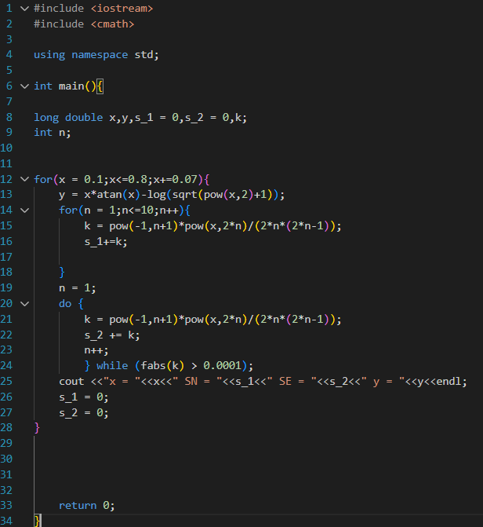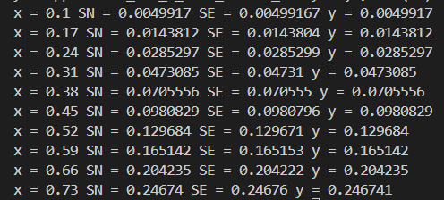

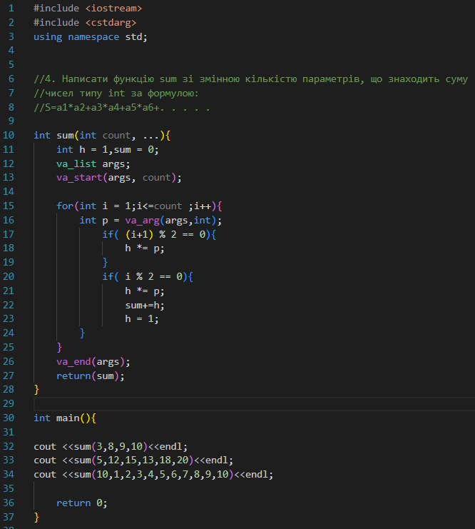Task 5 - Lab# programming: VNS Lab 7 (Зайняло у мене 30 хвилин)

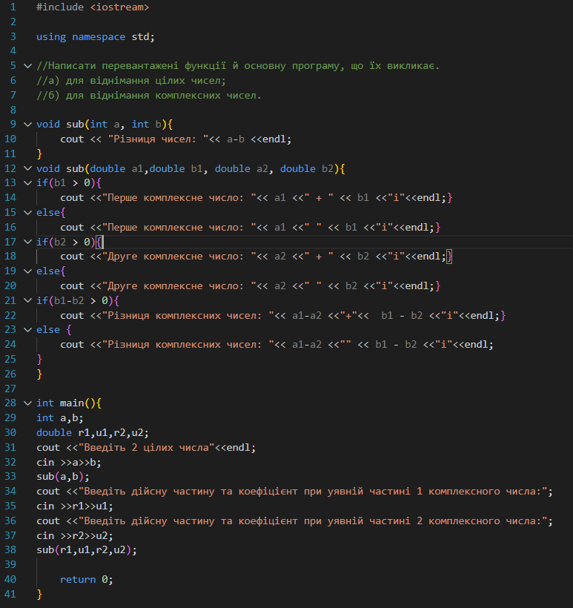VNS Lab 7 Task 2 (Зайняло у мене 20 хвилин)

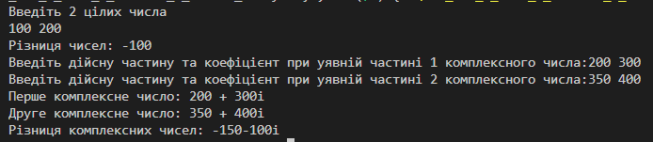

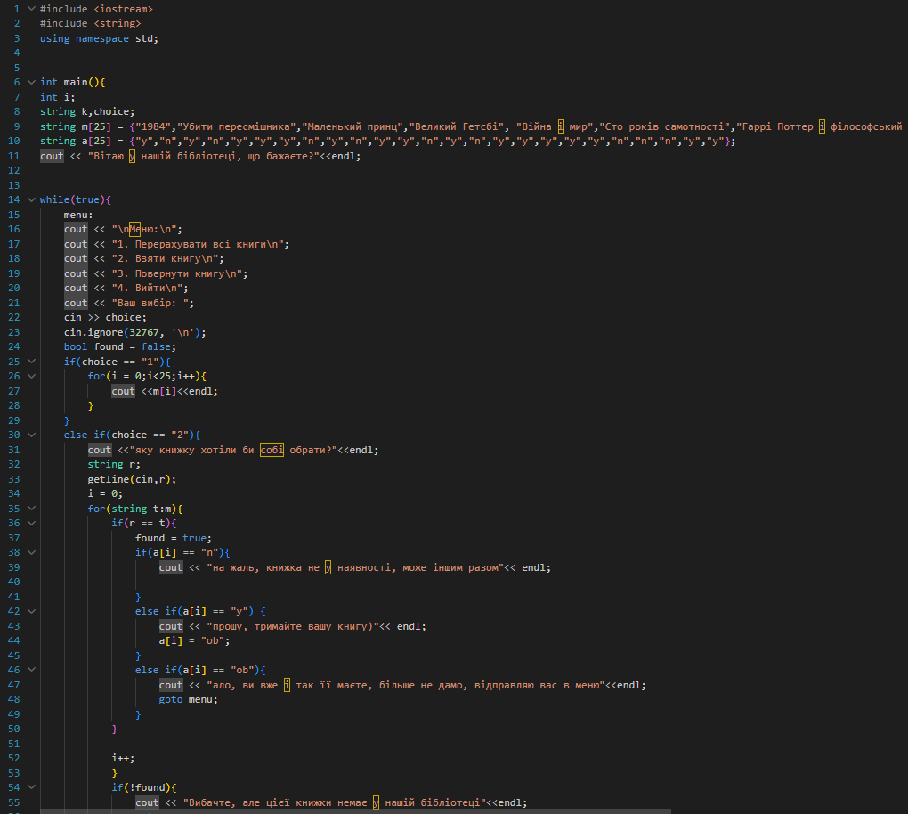Task 6 - Practice# programming: Class Practice Task (Зайняло у мене 1.5 години)

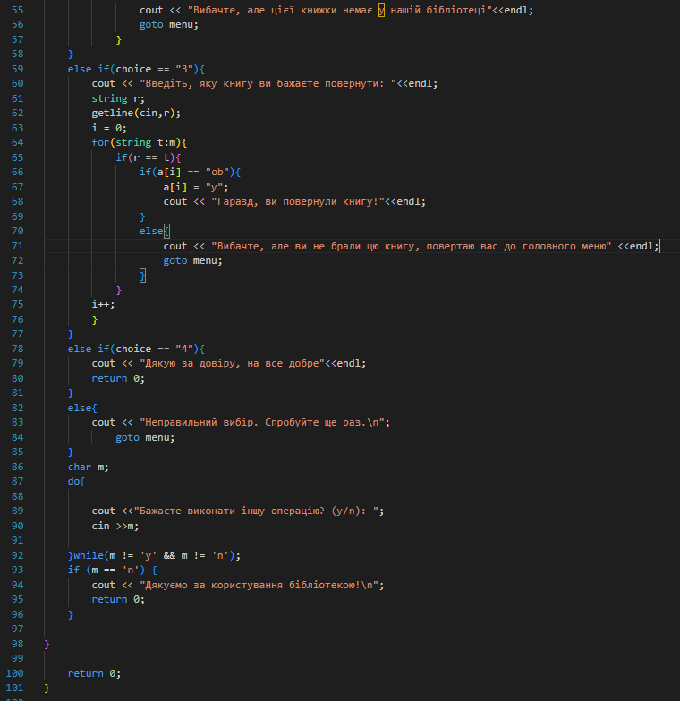

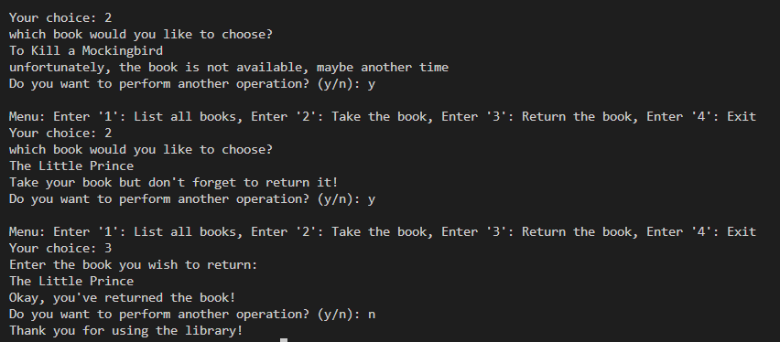

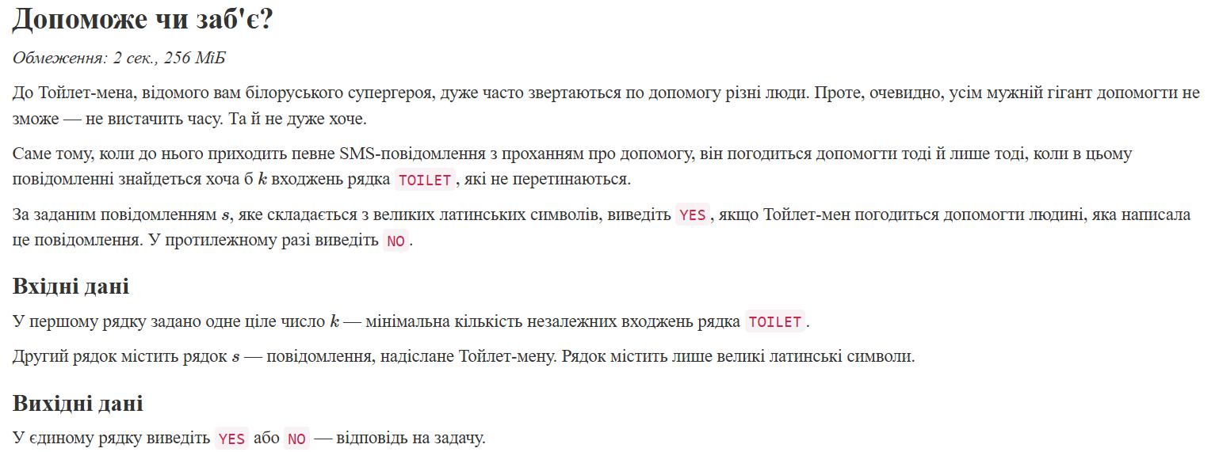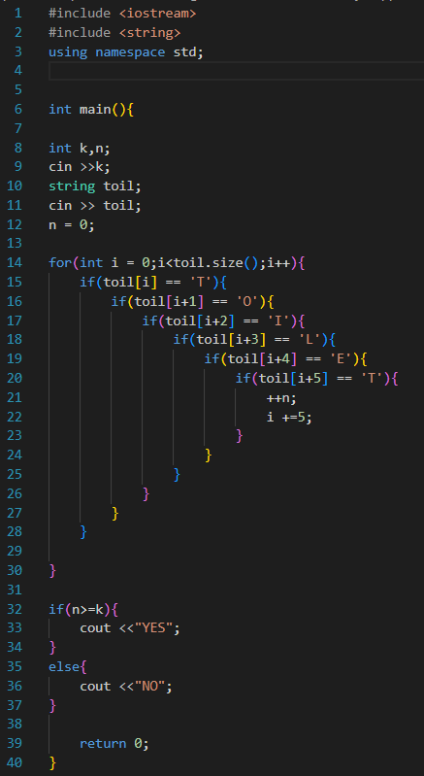Task 7  - Practice# programming:  Self Practice Task (Зайняло у мене 25 хвилин)





**Робота з командою**

На онлайн та офлайн зустрічах ми обговорювали написання задач та допомагали один одному.

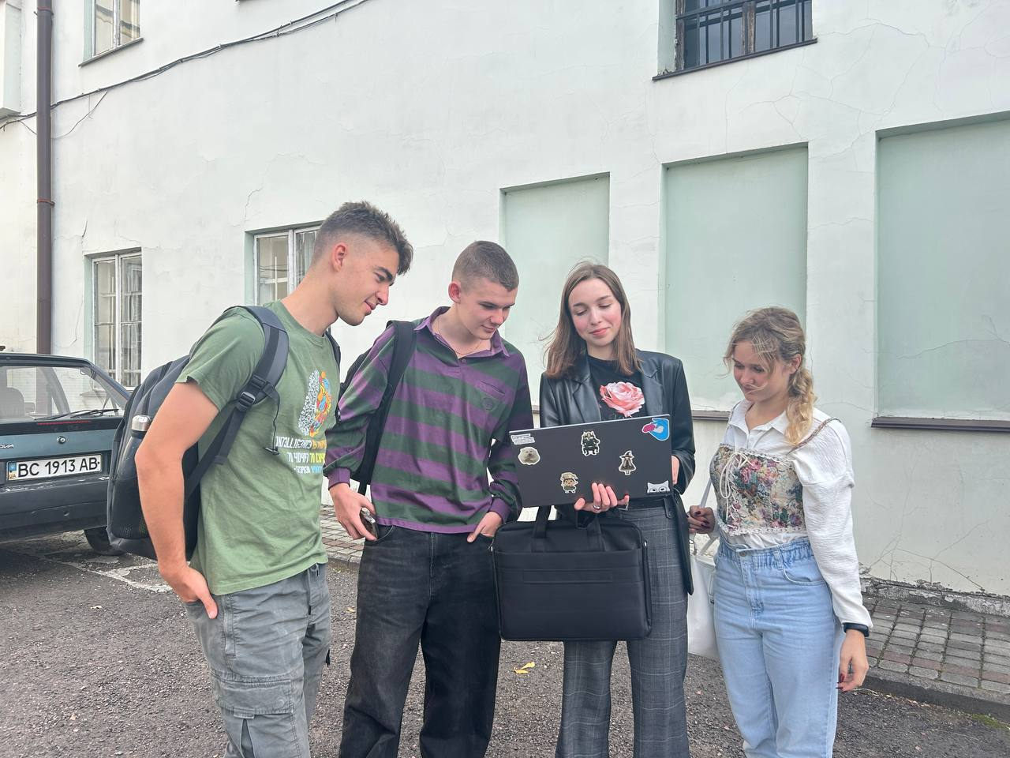

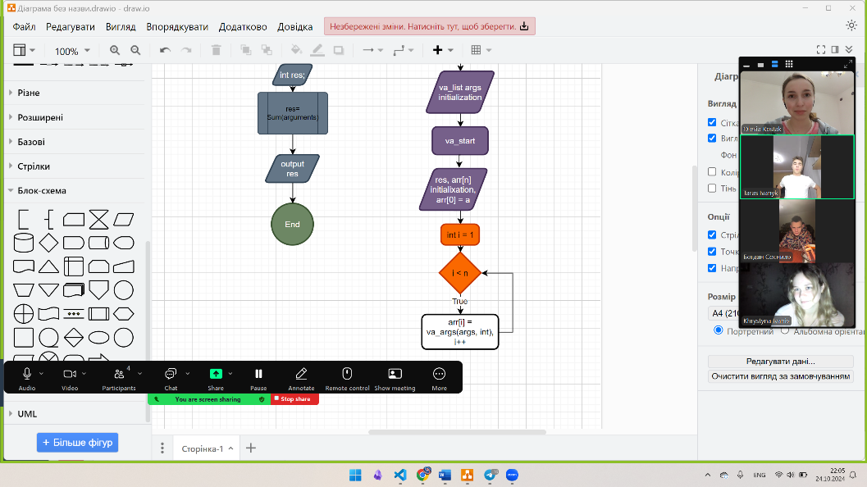

Висновок: Висновок: Я навчився використовувати прості та вкладені цикли, правильно працювати з функціями, застосовувати перевантаження функцій і використовувати вбудовані функції.